◎減塩のコツ
よくある朝食メニューを例にすると
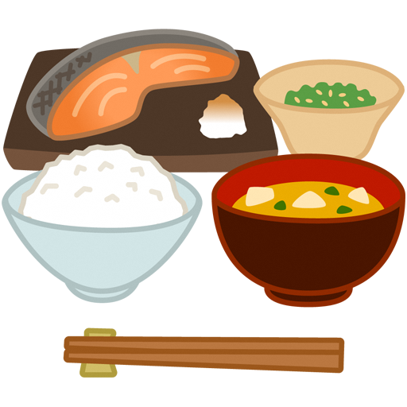

みそ汁 1.5g 汁を少なめ具多めにすると 1.0g
甘塩焼き鮭 3.0g 生鮭にして軽く塩をふると 1.0g
お浸し（かけじょうゆ）1.0ｇ 減塩しょうゆにすると 0.5g
合計5.5g 2.5g

＊汁物やしょっぱいものを控えることで半分以下に減らせます。
＊塩分以外の、レモンや酢などで味付けしたり、
しそやゆずなどの良い香りを利用しておいしく続けましょう。

・塩分をとりすぎると、体内の塩分濃度を同じにするために、
水をためこんでとりすぎた塩分を薄めます。
その結果、血液量が増えたり、むくんだりして、
血管を流れる血液で圧力が増加します。これが高血圧です。

・大量に汗をかいたときは塩分が不足する場合もありますが、
通常の食事がとれていれば追加してとる必要はほとんどありません。

塩分を控えて血管をいたわりましょう。

